# Фотоотчёт о проведении исследовательской деятельности по выращиванию лука

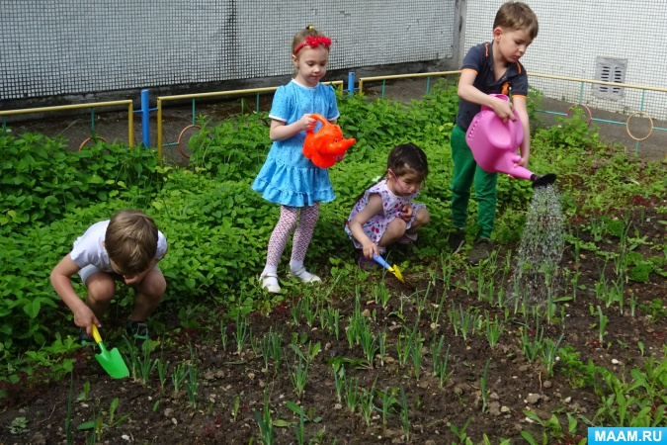

**Цели:**

- формировать у детей познавательный интерес к познавательному экспериментированию;

- создавать условия для экспериментальной деятельности;

- вовлекать детей в исследовательскую деятельность и поддерживать интерес к ней.

**Задачи.**

*Образовательные:*

- знакомить детей с особенностями выращивания овощной культуры – лука;

- закреплять у детей представления о том, что для проращивания луковиц, для их роста и развития необходимы все те же условия, что и для всех растений (почва, тепло, вода, свет);

- познакомить детей с целебными свойствами лука.

*Развивающие:*

- развивать любознательность, познавательный интерес, и активность в процессе исследовательской деятельности;

- развивать у детей наблюдательность, умение замечать изменения в росте растений;

- учить детей самостоятельно фиксировать результаты экспериментальной деятельности в дневнике наблюдений;

- развивать способность сравнивать условия, созданные в уголке природы группы и на огороде, делать выводы;

- формировать у детей умения и навыки по уходу за овощными культурами в уголке природы и на огороде детского сада.

*Воспитательные:*

- воспитывать у детей интерес и любовь к природе;

- воспитывать желание выращивать овощные культуры и наблюдать за их развитием;

- воспитывать бережное отношение к своему труду и труду других детей и взрослых.

Ребята группы во время экспериментальной деятельности принимали самое активное участие, проявляли интерес и познавательную активность: задавали вопросы, строили предположения, старались формулировать выводы, самостоятельно фиксировали результаты эксперимента в дневнике наблюдений.

